# Systematic Experimentation – SugarScape

## Aim

Compared to the SugarScape-2 model, the SugarScape-3 model introduces an extra mechanism: the aging death. From the perspective of real-world analogy, individuals in the Sugarscape-3 model resemble "living entities" more than "organizational bodies". Given this context, this systematic experimentation proposes the following question:

From the standpoint of competitive intensity, how could different initial population size and maximum vision range affect the Gini coefficient and group survival rates differently in these two models?

## 2 Methods

### 2.1 Prerequisites

In order to focus more on investigating model’s competition intensity, it is necessary to mitigate the influence of other variables, particularly on resource restrictions and death mechanisms.

Therefore, some codes modification is required to validate two prerequisites:

#### 2.1.1 Theoretically enough but not infinite resources

在original的糖分地图中，有几乎1/3的patches被赋值为糖分资源/最大糖资源为0，这就会导致有一些unlucky的个体一出生就在0的patch上，而其metabolism默认取值为[1,3]。这会导致其“出生即死亡”。因此，我们希望环境资源是相对饱和的，这样个体的“死亡原因”就可以极大程度的归结为“竞争”，即理论上所有个体都不应因为starving死去，因为整个地图上的sugar是溢出的，所有patch的recover sugar总和一定大于所有个体的消耗sugar总期望值。

#### 2.1.2 Theoretically only competition leading to death

在model3中的原始代码逻辑中，无论一个个体是starving死还是aging死，都会随机产生一个新个体以维持总数稳定。为了更好的统计competition导致的starving死亡数量，我们将其修改为，只有aging死亡时才会有新个体出生。

### 2.2 Aspects

### 2.3 Metrics

#### 2.3.1 Survival-ratio

#### 2.3.2 Gini-index

为了xxxx，我们将model3中的基尼系数这一概念迁移至model2中，并与model3进行相对的比较。

2500个patches，每个patches每个tick至少可以生成(2500-pop)个糖分，而总的metabolism消耗的期望为(2*pop)，因此设定为人口833以下;同时每个patch的初始糖分设定为（sugar-map+3），这样可以使得所有不同metabolism的个体range[1,4]都不会在一开始因为“命不好”而一开始就无法满足第一个tick的所需metabolism而dead。

这样可以得到以下pre-assumption：

Theoratically, 所有个体都不应该会死，因为整个环境可以产生的总资源一定大于其消耗量。

这种条件下，死亡原因则会主要聚焦到“个体竞争抢夺资源”这个上面，个体只可能因为自己目标行进路线上的资源被其他个体提前抢光而死去。换句话说，在这种条件下，竞争，而非环境总量资源不足，是导致个体衰亡的唯一方法

## 3 Results

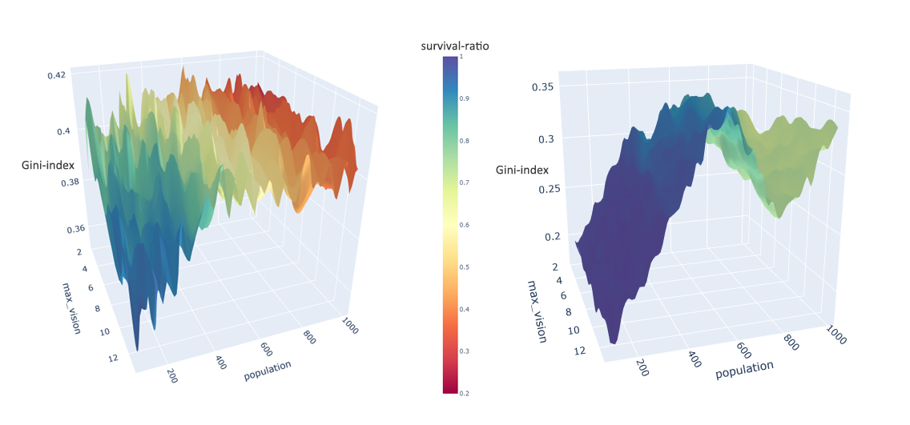

## 4 Discussion

## 5 Conclusion